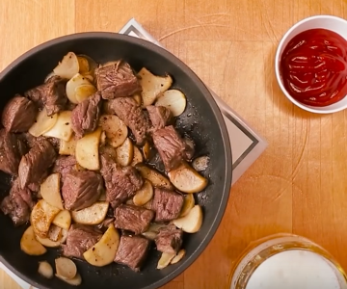

* 큐브스테이크
* 요리재료
* 소 등심 150g
* 마늘 5알
* 새송이버섯 1개
* 버터 1큰술
* 후추
* 허브솔트
* 만드는 법

1. 등심, 마늘, 새송이버섯을 칼로 썰어 줍니다.
2. 후라이팬에 버터를 녹여 줍니다.
3. 마늘, 버섯, 등심 순서로 넣고 후추와 허브솔트를 뿌린 뒤 약 10분간 구워 줍니다.

* 칼로리
* 441 kcal
* 조리시간
* 20분

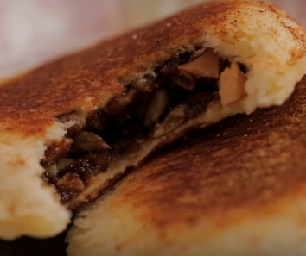

* 해바라기씨앗호떡
* 재료
* 견과류 1/2컵
* 해바라기씨 1/2컵
* 흑설탕 1컵
* 식빵 2장
* 버터
* 시나몬가루
* 레시피

1. 작게 부신 견과류와 해바라기씨, 흑설탕을 섞어 주고 식빵 두 장 사이에 넣어 줍니다.
2. 팬에 버터를 녹이고 그 위에 1번을 구워 줍니다.
3. 시나몬가루를 뿌려 줍니다.

* 칼로리
* 386 kcal
* 조리시간
* 10분

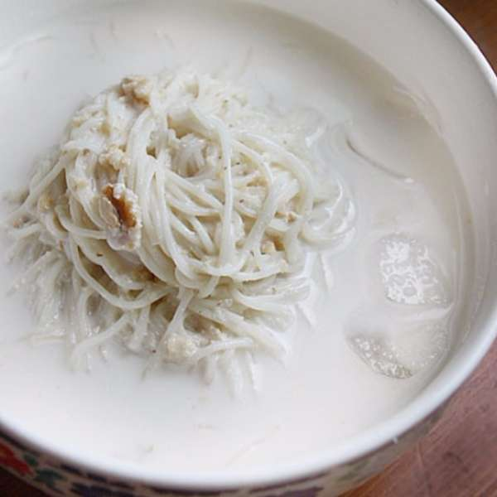

* 두부 견과 콩국수
* 재료
* 소면 2인분
* 물 5공기
* 두부 1/4모
* 호두 5조각
* 잣 말린 것 14알
* 흰 우유 1공기
* 생수 약간
* 소금 약간
* 얼음 약간
* 레시피

1. 소면을 준비해 줍니다. 물을 팔팔 끓여서 끓을 때에 소금을 1/3술 정도 약간만 넣어 주세요. 국수를 세워서 넣어주세요.
2. 컵이나 공기에 물을 한 컵 떠 놓았다가, 물이 끓으며 올라오면 1/3씩 물을 부어줍니다.
3. 다시 끓어 오르면 바로 체에 받쳐 물기를 빼고 찬물에 헹궈줍니다. 손으로 살짝 비비면서 전분기를 헹궈주세요.
4. 잠시 체에 두어 물기만 빠지면 바로 콩국수 담을 그릇에 동그랗게 말아 모양을 만들어 놓아요. 그냥 놔두면 모양 만들기 힘들어 집니다.
5. 국수가 끓는 동안이나 그 전에~미리 콩물을 내어 준비해요.
6. 우유에 두부, 잣, 호두를 갈아줍니다.
7. 콩물과 냉수를 섞은 다음, 준비한 국수에 부어준 뒤 얼음만 몇 개 넣어주고 소금 간을 해줍니다.

* TIP
* 우유를 싫어하면 생수를 써도 됩니다.
* 소면을 끓일 때 세번에 나눠서 끓이면 부드러운 소면이 되고, 두 번 나눠서 끓이면 쫄깃쫄깃한 소면이 됩니다.
* 견과류에서 좋지 않은 냄새가 나면 살짝 데쳐주세요.
* 칼로리
* 593 kcal
* 조리시간
* 20분

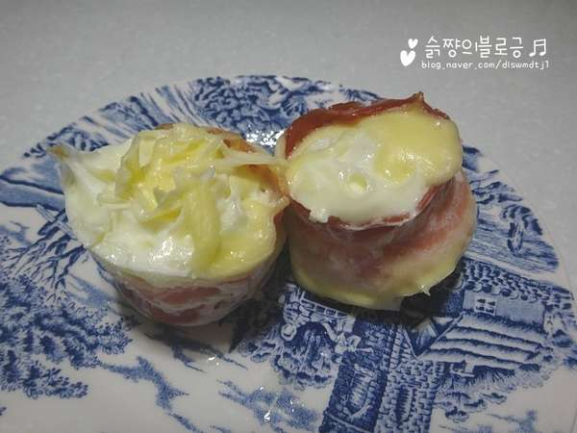

* 베이컨 에그컵
* 재료
* 베이컨 2장
* 계란 2개
* 피자치즈
* 올리브유
* 레시피

1. 종이컵 벽에 식용유를 발라줘요
2. 베이컨 한 줄을 종이컵 안에 벽을 따라 둘러 놓습니다
3. 그 안에 계란을 터뜨려 넣어 주는데, 노른자는 꼭 터트려 줍니다.
4. 전자레인지에 2분 돌려줍니다
5. 피자치즈를 뿌려주고 25초 정도 더 돌려줍니다

* TIP
* 베이컨을 조금씩 뜯어서 뿌려 먹으면 더 맛있습니다
* 종이컵 대신 머그컵을 사용해도 됩니다
* 칼로리
* 403 kcal
* 조리시간
* 7분

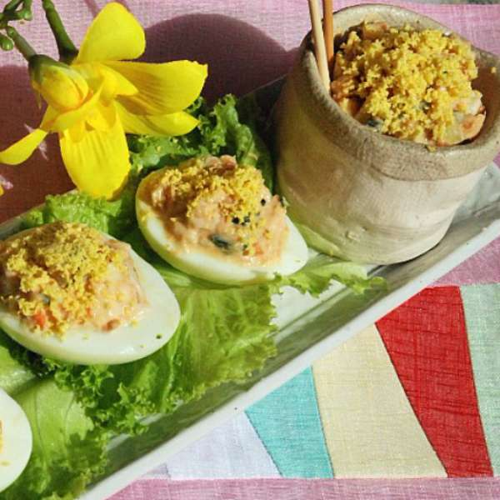

* 연어 계란샐러드
* 계란노른자 삶은 것
* 연어 통조림 1토막
* 마요네즈 1숟가락
* 후추
* 사과
* 크래미
* 오이
* 레시피

1. 오이를 잘게 썰어 소금에 절인 뒤 물기를 꼭 짜 주세요.
2. 모든 재료를 잘게 썰어 마요네즈 한 스푼과 후추만 조금 넣고 버무려 줍니다.
3. 속재료가 준비되면 삶은 계란을 반 잘라 노른자 반쪽을 빼고 속을 채워 줍니다.
4. 나머지 노른자 반 개는 체에 걸러 고명으로 이용해 주세요.

* 칼로리
* 405 kcal
* 조리시간
* 10분